|  |
| --- |
| **Chapitre 1 – Mécanique I : La pression**  **Séance 1 – La pression, qu’est-ce que c’est ?** |

**Introduction**

A votre avis, pourquoi ces 4 images peuvent-elles être mises en relation avec le concept de pression ?

|  |  |
| --- | --- |
| L&#39;atmosphère terrestre « résonne » à la manière d&#39;une cloche  *Image 1 : L’atmosphère* | *Image 2 : Un plongeur* |
| Gonflage Pneu | Comment s&#39;y Prendre ?  *Image 3 : Un pneu* | Gros plan du manomètre, des tuyaux et des vannes à l&#39;usine de fabrication  de l&#39;industrie pharmaceutique 2126706 Banque de photos  *Image 4 : Un manomètre* |

|  |
| --- |
| **Cours – Définition microscopique de la pression**  La compressibilité d&#39;un gaz | Lelivrescolaire.fr  Un **fluide** (liquide ou gaz) est un état de la matière dans lequel les particules qui le composent sont en mouvement.  Ces particules sont responsables d’un grand nombre de **chocs**, entre elles mais aussi contre les parois de ce qui les contiennent.  **La pression est due aux chocs des particules du fluide sur un élément de surface** **d’un fluide**. |

**Questions :**

1. De quoi est composé l’air ?
2. Comment évolue la composition de l’air avec l’altitude ?
3. La pression est-elle plus ou moins forte en altitude ?
4. Dans la [vidéo suivante](https://www.youtube.com/watch?v=2YaMEW30bv4&list=PLksC__b0EU-mNK8BilkafW9YUWkIioXkY&index=2&ab_channel=Discovery), pourquoi Adam ne peut-il pas s’échapper de la voiture ?

|  |  |
| --- | --- |
| **TP – Comment fabriquer un profondimètre ?** | |
| CONSOLE 2 ELEMENTS - Profondimètre + Manomètre - Beuchat  Un profondimètre permet de mesurer une profondeur d’immersion. C’est un outil très utile au plongeur, notamment lors de sa remontée à la surface, quad il doit respecter des paliers de décompression à différentes profondeurs.  **Comment pourrait-on en fabriquer un ?**  *Matériel : un capteur de pression, une éprouvette graduée, de l’eau* | |
| **Hypothèse** | |
| **Schéma** | **Protocole** |
| **Observations** | |
| **Interprétation** | |
| **Conclusion : Quel est le principe d’un profondimètre ?** | |

|  |
| --- |
| **Séance 2 – La pression atmosphérique** |

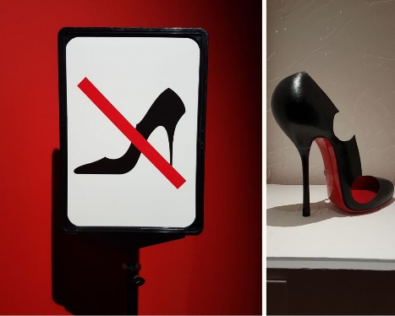**Activité 1 – Une curieuse interdiction**

En 1964, le musée du Louvres à interdit les talons dans l’enceinte de son musée (cette interdiction n’a plus court).

1. A votre avis, pour quelle raison ce musée a-t-il prononcé une telle interdiction ?
2. La force due au poids exercé sur un sol est-elle plus élevée en talon ou en chaussures ?
3. La pression exercée sur le sol est-elle plus importante avec des talons qu’avec des chaussures ?

|  |  |  |  |
| --- | --- | --- | --- |
| **Cours – Pression, force pressante et surface**  La force pressante (Fp)est la force de poussée exercée lors du contact de deux corps solides, liquides ou gazeux. C’est une force **répartie sur la surface de contact**.  La valeur de la pression $P$ du fluide s’exprime en fonction de la force pressante $F_{p}$ et de la surface $S$ de contact selon la relation suivante :   |  |  |  | | --- | --- | --- | | P : Pression (Pascal Pa) | Fp: Force pressante (Newton N) | S : Surface (mètre carré m²) |   Remarque : On utilise aussi le Bar comme unité de pression. On peut passer d’un système à l’autre à l’aide de la relation : 1 bar = 100000 Pascal |

**Exercice d’entrainement**

1. La surface d’une raquette de randonnée vaut 760 cm². La masse d’une randonneuse équipée est de 65 kg.
2. Calculer en m² la surface S d’une raquette de randonnée.
3. Calculer en Newton la force pressante exercée par le poids de la randonneuse

*(Rappel : $P = m × g$)*

1. Calculer la pression exercée par la randonneuse en raquette dans la neige.
2. On estime que la surface d’un pied est de 170 cm². Calculer la pression exercée par la même randonneuse sans ses raquettes dans la neige.
3. Quelle devrait être la masse de la randonneuse pour exercer la même pression (419 Pascals), mais sans raquette

[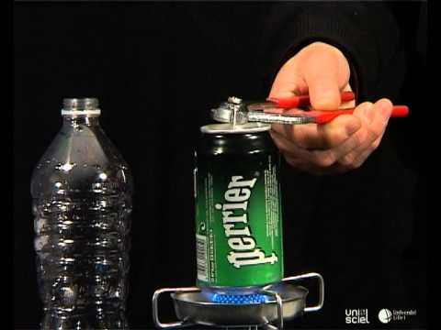](https://www.youtube.com/embed/HXd75ZXWB04?feature=oembed)

1. La pression atmosphérique est généralement égale à 1023 hPa à Paris. On estime que la surface d’un corps humain est d’environ 1,5 m². Calculer la force pressante exercée par l’air sur le corps humain.

|  |
| --- |
| **Séance 3 – La loi de Boyle-Mariotte** |

[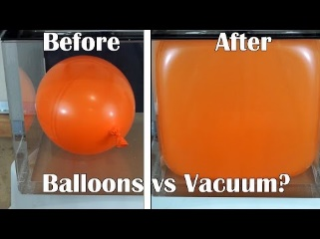](https://www.youtube.com/embed/zYLJGXthzpE?feature=oembed)**Activité n°1 – Un drôle de ballon …**

Regarder l’expérience suivante.

1. Que se passe-t-il lorsque la pression diminue ?
2. Pour quelle raison ?

**Activité n°2 – Air dans une seringue**

A l’aide de [l’animation](http://www.pccl.fr/physique_chimie_college_lycee/lycee/premiere_1S/loi_mariotte_comportement_gaz_pression_chocs_microscopique_macroscopique_volume.htm), répondre aux questions :

1. Que se passe-t-il lorsque le piston est comprimé ?
2. Que se passe-t-il lorsque le piston est détendu ?

|  |
| --- |
| **Cours – Loi de Boyle Mariotte**  **[La loi de Boyle-Mariotte | Chimie | Alloprof](https://www.youtube.com/embed/5djIoT9e6WU?feature=oembed)**  Pour une quantité donnée de gaz, la pression P est inversement proportionnelle au volume V. Plus le volume du gaz augmente, plus la pression diminue et inversement. On a la formule : $$P.V = Constante$$ On peut se servir de cette relation pour calculer différentes valeurs de pression ou de volume du gaz (voir vidéo). |

[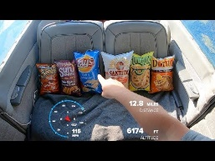](https://www.youtube.com/embed/MDr4ouoHlx8?feature=oembed)**Exercice d’entrainement**

1. Un paquet de chips d’1,5 L scellé au niveau de la mer (1013 hPa) est amené sur l’Everest, où la pression vaut 356 hPa. Quel volume aura-t-il au sommet ?
2. Un ballon sonde est composé de 2,3 m3 d’hélium, rempli au niveau de la mer (1013 hPa). Il explosera quand le volume de gaz dépassera les 45 m3.
3. Quelle pression atmosphérique peut-il atteindre ?
4. A quelle altitude le ballon explosera-t-il ?

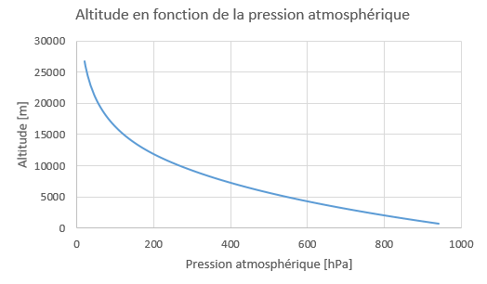

[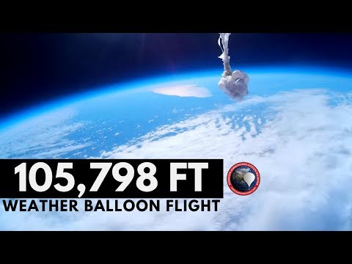](https://www.youtube.com/embed/jXP-va2t4D8?feature=oembed)